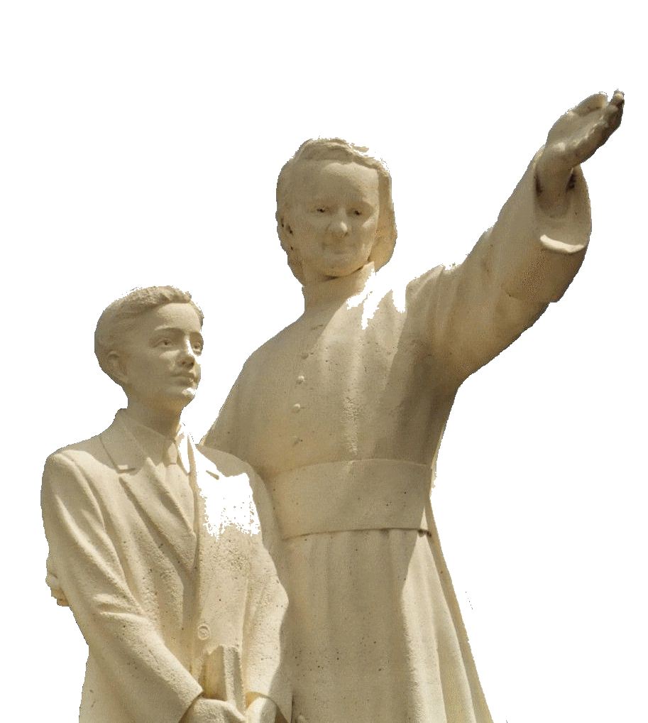

**NOVENA MENESIANA**

**AGOSTO DE 2025**

***Peregrinos en el camino de la oración***

1. **NOTICIAS DE LA APLICACIÓN**

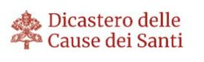En los últimos meses, el ritmo de avance de la Causa del Padre se había ralentizado: el médico encargado de resumir los diversos dictámenes periciales ya no estaba disponible debido a problemas familiares. Por ello, se contactó a otros dos especialistas, en concreto al neurólogo Carlo Jovine, quien había sido contactado por el Dicasterio para las Causas de los Santos incluso antes de la reunión de 2016 de la Comisión Médica, de la que también era miembro. El profesor Jovine aceptó retomar la causa de Enzo y confirmar su dictamen favorable respondiendo a las nuevas objeciones, siempre más complejas. Recibió la documentación preparada por los postuladores anteriores, los Hermanos Delfín López y Gil Rozas, junto con otros dictámenes periciales actualizados. Cabe añadir que el Dr. Jovine participó en el examen de las curaciones para las canonizaciones de Santa Teresa de Calcuta, el papa Juan Pablo II y, más recientemente, Carlo Acutis. ¡Oremos aún más!

1. **INTENCIONES DE ORACIÓN**

Una solicitud a los Animadores Menesianos: Si tienen intenciones de proponer algo para toda la Familia Menesiana, por favor, envíenlo con una breve explicación. Además, procuren enviar seguimiento de los casos reportados.

**OREMOS POR:**

* **Hermanos, Hermanas y Laicos en Salud Frágil.** En residencias de ancianos o centros de retiro, les pedimos que, a cambio, nos ofrezcan sus dificultades y sus oraciones. Estos son recursos muy valiosos, especialmente para las Vocaciones Menesianas y la Beatificación del Padre.
* **Pacientes recomendados por facilitadores locales**.
* **Pacientes reportados a la Postulación Central**: los heridos Hno Alberto Pardo (mejora notablemente) y el Sr. Stéphane (se adapta a su nueva condición de salud); Anna, con cáncer, con dos hijos discapacitados: Silvia y Luca (lucha con valentía); los niños Tommaso y Giovanni Paolo (fuera de peligro, pero la recuperación es larga); Irene: superada la anorexia, pero todavía frágil.
* Agreguemos: Claudio (problemas oculares graves), Mónica (cáncer de mama), Dr. Giancarlo S.: momento difícil
* **Nuestros Hermanos en los lugares más peligrosos**: Congo RDC (Bunia), Haití, Sudán del Sur
* **Los Hermanos de la Nueva Misión en Timor-Leste**: Stéphane, Philippe y Éric.

1. **FAVORES OBTENIDOS POR INTERCESIÓN DEL PADRE DE LA MENNAIS**

**INTERNADO DE PONTIVY, SAINTS-ANGES (Francia): CURACIÓN DE LA NEUMONÍA**

*El domingo 23 de enero, André Vétal jugó con pasión, al igual que sus compañeros, en el campo de Kernivinen. Después del partido, al no haberse cubierto inmediatamente, se resfrió. Al día siguiente, a las 4 de la madrugada, el supervisor del dormitorio lo vio regresar de los lavabos tambaleándose y temblando de fiebre. Tenía una temperatura de 39,2 °C. Al levantarse, le pidió que se quedara en cama y esperara a la enfermera. Después de comer, la enfermera lo encontró con una temperatura de 39,7 °C. Lo llevó a la enfermería y le pidió al Hermano director que llamara al médico. Este acudió por la tarde e inmediatamente le diagnosticó una neumonía aguda y franca del vértice derecho. La temperatura subió a 40,4 °C. Tenía la cara congestionada, los ojos nublados e inyectados. Respiraba con dificultad, entrecortada y muy corta. El pulso latía a 140. El médico le recetó sulfamidas, penicilina y anticardio tónicos. Pide que la primera inyección se administre lo antes posible. Será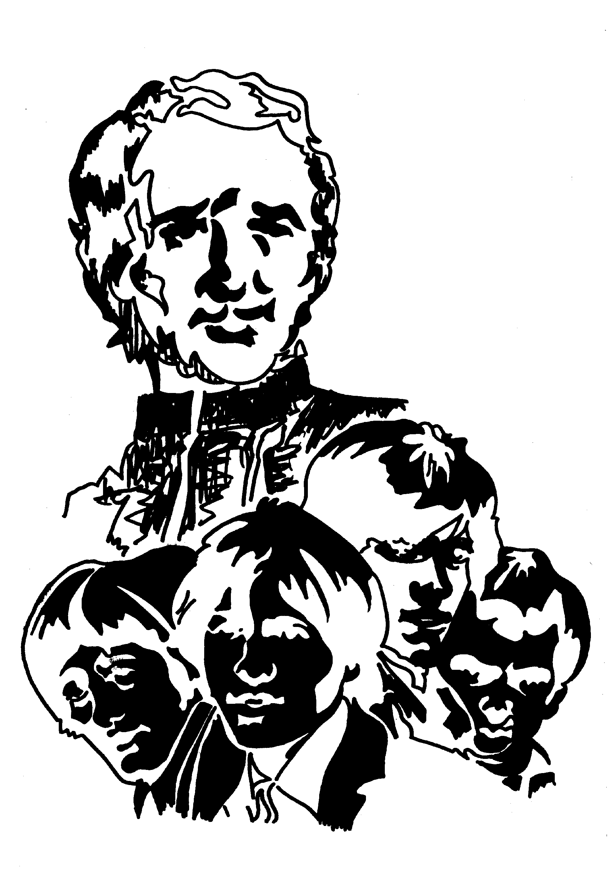 hecho alrededor de las tres y media.*

*Alrededor de las cinco, el paciente, que sudaba, fue cambiado por completo y el Hermano Director lo llevó a otra cama. André no se dio cuenta de nada. La primera pregunta que hizo a la mañana siguiente fue: "¿Dónde están los demás?". El Hermano Director colocó una reliquia del Padre de la Mennais bajo la almohada del paciente y fue al estudio a rezar por él. Durante la primera parte de la noche, André estuvo agitado, pero al menos durmió. Por la mañana, durmió plácidamente y su respiración se calmó. La fiebre había desaparecido, al igual que el dolor en el costado derecho. Sin embargo, el soplo neumónico era más intenso, y el médico, sin dudarlo, hizo el mismo diagnóstico que el día anterior.*

*El tratamiento se interrumpió al tercer día. A pesar de ello, la fiebre no volvió a subir. André come y duerme con normalidad. Puede parecer sorprendente, pero esta enfermedad es cíclica, de siete a nueve días. Sin embargo, a André se le permitió leer al tercer día y se levantó al quinto. El lunes 31 de enero, reanudó sus clases sin convalecencia. No obstante, el médico había previsto una estancia indefinida en casa. El 3 de febrero, André fue a Ploërmel, a la tumba del Padre, para orar y dar gracias. Desde entonces, se encuentra muy bien.*

Nota: El médico que atendió al joven Vétal tuvo a bien dejarle al Hermano Director un certificado que termina con esta frase: «A pesar de suspender el tratamiento al tercer día de la enfermedad, el estado del joven André Vétal se mantuvo igual hoy, sexto día, y el soplo tubárico ha desaparecido. Puede reanudar sus actividades el 31 de enero de 1955, lo cual parece sorprendente para una enfermedad que suele progresar cíclicamente».

**(Colecta de favores por intercesión del Padre de la Mennais, Hermano Jean-Charles Bertrand, La Prairie, Canadá, 1985)**

1. **SANTUARIOS DE LA VIRGEN Y DE LOS HERMANOS: NUESTRA SEÑORA DE CAP-TROIS-RIVIÈRES (CANADÁ)**

**la mirada atenta y tierna de una madre**

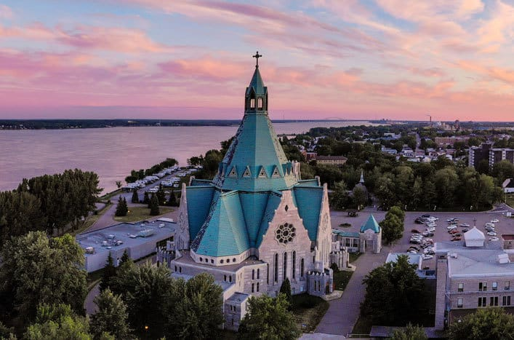El Santuario de Notre-Dame-du-Cap es un lugar católico de peregrinación mariana ubicado en Cap-de-la-Madeleine, cerca de la ciudad de Trois-Rivières, a orillas del río San Lorenzo. Está dedicado a la Virgen María y recibe a más de 800.000 peregrinos cada año. El lugar ha sido designado santuario nacional por la Conferencia Episcopal Canadiense. Es el segundo santuario mariano más grande e importante de Norteamérica, después del de Nuestra Señora de Guadalupe en México. Intentemos reconstruir las etapas de su larga historia.

**LAS DOS PRIMERAS CAPILLAS**

Durante casi 300 años, el sitio donde se encuentra el actual santuario de Notre-Dame-du-Cap fue el núcleo de la parroquia de Sainte-Marie-Madeleine. Se encuentra en Cap de la Madeleine, en la margen izquierda del gran río San Lorenzo, en la desembocadura del lago St-Pierre, a unos 100 km de la ciudad de Quebec.

En 1659, Lord Pierre Boucher mandó construir una primera capilla de madera para que sirviera como iglesia parroquial, con una hermosa campana y un pequeño cementerio cercano. En 1720, se inauguró al culto una nueva iglesia parroquial. Construida en piedra, reemplazó la antigua capilla de madera. Fue colocada bajo la advocación de Santa María Magdalena, con una capilla dedicada a Nuestra Señora en su interior.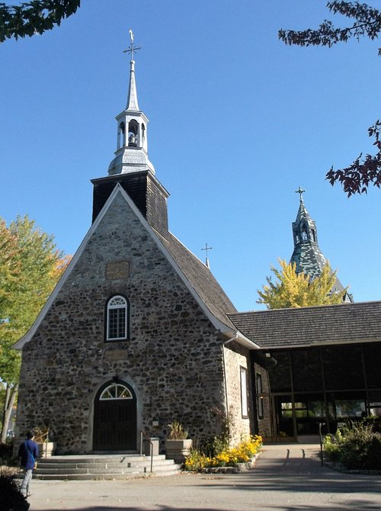El párroco, padre Paul Vachon, era un gran devoto de la Virgen y había fundado en la parroquia la Cofradía del Rosario en 1694. Tras la muerte del padre Vachon, esta devoción mariana comenzó a decaer, hasta desaparecer casi por completo durante más de un siglo.

Sin embargo, a mediados del siglo XIX se produjo un nuevo auge: en 1845, la Cofradía del Rosario fue restablecida por el párroco, Abbé Tourigny; en 1854, año de la proclamación del dogma de la Inmaculada Concepción, un feligrés donó la estatua de la Virgen, que se conocería como «Notre-Dame-du-Cap»; a partir de 1867, el nuevo párroco, el padre Luc Desilets, impulsó con fuerza la devoción mariana, en particular el rezo del rosario. Tras ver, dentro de la iglesia, a un cerdo masticando un rosario frente al altar de la Santísima Virgen, se dijo: «A la gente se le cae el rosario y son los cerdos quienes lo recogen». Este espectáculo lo impulsó a reavivar la fe y la oración en la parroquia.

**SEÑALES DE LA PROTECCIÓN DE NUESTRA SEÑORA**

El renacimiento mariano experimentó un nuevo fervor: el número de asistentes a la parroquia aumentaba constantemente y la pequeña iglesia se volvía insuficiente para acogerlos. El obispo decretó la construcción de una iglesia nueva, más grande. Para ahorrar dinero, se consideró demoler la antigua iglesia y utilizar sus piedras; las restantes provendrían de la orilla sur del río San Lorenzo. Esperaron al invierno para que el río se congelara y los trineos pudieran cruzarlo sobre el hielo. El padre Desilet instruyó a sus feligreses a rezar el rosario todos los domingos para conseguir hielo para cruzar el río. Pero el invierno de 1878-79 fue excepcionalmente suave y las aguas no se congelaron. Pasó la primera quincena de marzo y la temporada de frío extremo estaba a punto de terminar: ¿ya no sería posible construir la iglesia? Fue entonces cuando el padre Desilet le prometió a María que, si ella intervenía, le consagraría la antigua iglesia, renunciando a la idea de demolerla. Su oración fue escuchada de inmediato. Cayó una fuerte nevada. Se formó un atasco de hielo. Los feligreses se pusieron manos a la obra para consolidar el puente de hielo y nieve y señalizarlo.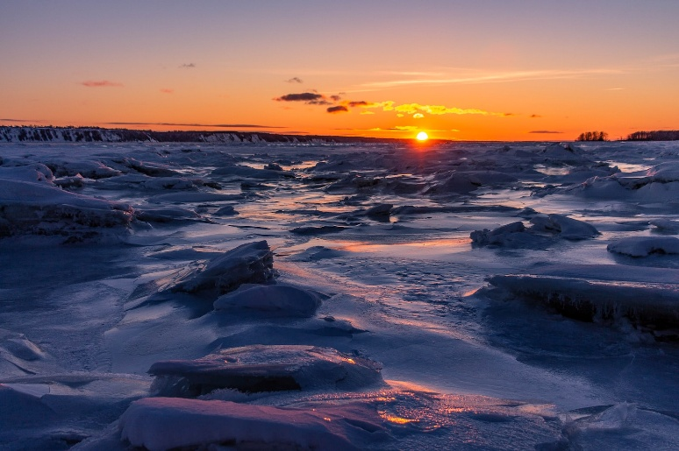Trabajaron durante varios días hasta formar un sendero helado de dos kilómetros de largo. Lo utilizaron para transportar piedras a través del río del 18 al 26 de marzo, con 175 carretas tiradas por caballos. Los feligreses espontáneamente bautizaron este puente como "el puente de los rosarios". Fue el "primer milagro" vinculado al santuario.

Se construyó la nueva iglesia parroquial, que también serviría de templo para los peregrinos que llegaban en gran número, atraídos por la fama de los milagros. Un nuevo sacerdote, misionero en Tierra Santa, el P. Frédéric Jansoone [quien sería proclamado beato en 1988], acudió para ayudar al P. Desilet. Confirmaría el voto que había hecho al pedir la gracia del «puente de los rosarios»: dedicar la antigua y pequeña iglesia parroquial a la Virgen. El 22 de junio de 1888, el P. Jansoone presidió la ceremonia de consagración de la antigua iglesia de Santa María Magdalena para convertirla en el Santuario de Nuestra Señora del Santo Rosario. Pronunció palabras proféticas: *«De ahora en adelante, este santuario será el de María. Vendrán peregrinos de todas las familias de la parroquia, de todas las parroquias de la diócesis y de todas las diócesis de Canadá».* Ese mismo día se colocó la estatua de la Virgen en la capilla lateral sobre el altar mayor, donde permanece desde entonces.

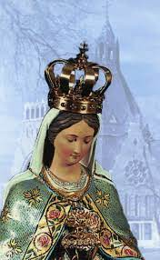Para dar otra señal de su intercesión maternal y su presencia especial en este santuario, la Virgen aprovechará este día que los feligreses le han dedicado. Esa misma tarde, alrededor de las 7 p. m., el padre Jansoone, el padre Desilet y un hombre discapacitado, el Sr. Pierre Lacroix, rezaron a la Virgen María en el pequeño santuario. Presenciarían el "milagro de los ojos". Según los tres hombres, la estatua de la Virgen, con los ojos bajos, miró al frente durante varios minutos. "*La estatua de la Virgen, con los ojos completamente bajos, tenía los ojos completamente abiertos; la mirada de la Virgen estaba fija; miraba al frente, a su altura. La ilusión era difícil: su rostro estaba a plena luz debido a que* *el sol brillaba a través de una ventana e iluminaba perfectamente todo el santuario. Sus ojos eran negros, bien formados y en completa armonía con el resto de su rostro. La mirada de la Virgen era la de una persona viva; tenía una expresión de severidad, mezclada con tristeza. Este milagro duró aproximadamente de 5 a 10 minutos*” (P. Jansoone) ¿La expresión misteriosa de esta mirada significaba la preocupación maternal de María por mantener la fe y la invitación a seguir a su Hijo, en un futuro que estará tentado a olvidarlo?

Con el aumento del número de peregrinos, fue necesario ampliar la iglesia parroquial (la del Puente de los Rosarios) e instalar nuevos servicios. La comunidad de los Oblatos de María Inmaculada fue llamada a servir a la parroquia y al santuario. Los terrenos del santuario de Nuestra Señora del Santo Rosario de Ciudad del Cabo se enriquecieron con espacios sagrados: el Vía Crucis, el Vía Crucis, el Puente de los Rosarios (en 1924)… y, sobre todo, con una nueva y amplia basílica, adaptada a la creciente afluencia de peregrinos. «Construida entre 1955 y 1964, la basílica de Nuestra Señora de Ciudad del Cabo es un vasto edificio octogonal, con una cúpula piramidal, coronada por una linterna y una cruz…».

La estatua de la Virgen de Notre-Dame-du-Cap ha sido coronada dos veces: en 1904, cuando fue proclamada por la Iglesia como "Virgen de los Canadienses", y en 1984 por el Papa San Juan Pablo II. Durante esta visita, proclamó: "Esta peregrinación mariana es una inmensa gracia concedida al pueblo canadiense. ¡Que la afluencia de fieles nunca se detenga en este lugar!... Pienso en los 10.000 jóvenes de escuelas de todo Canadá que prepararon mi visita: ¡Ustedes también, construyan la Iglesia de Canadá!"

1. **LOS HERMANOS DE LA INSTRUCCIÓN CRISTIANA PEREGRINOS EN NOTRE-DAME-DU-CAP**

La rama devocional mariana de nuestros Hermanos en Canadá fue notable. Los jóvenes fueron recibidos con estas palabras: «La Reina de esta casa es la Santísima Virgen». La devoción a María, según la doctrina del Padre de Montfort, heredada del Hermano Longin Torlait, maestro de novicios en La Prairie, siempre se honrará en las casas de los Hermanos. La revista del Juniorado de La-Pointe-du-Lac, «Le Petit Juvéniste», contiene un comentario sobre algunos aspectos de esta devoción. También menciona las sesiones preparadas para la fiesta de la Inmaculada Concepción, con la «Consagración a la Divina Sabiduría por las manos de María». Las fiestas marianas se celebraron con cantos y oraciones especiales. Cada sábado, se decoraba la pizarra con un pensamiento mariano y se invitaba a los jóvenes a rezar el rosario. En las propiedades de los Hermanos, varios lugares estaban dedicados a la oración mariana, en particular la Gruta de Lourdes, bien decorada en todas las casas.

El juniorado de Pointe-du-Lac estaba bastante cerca (a unos veinte kilómetros) de la Basílica de Notre-Dame-du-Cap, dedicada a la Virgen del Rosario.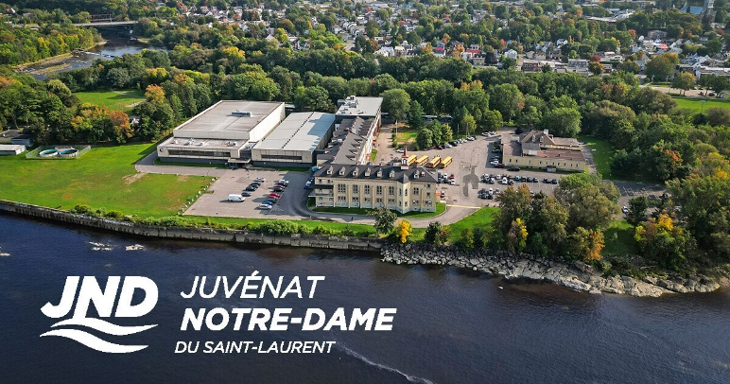Casi todos los años, «Le Petit Juvéniste» relata extensamente la peregrinación que el juniorado realizó allí en septiembre: para todos fue una excursión hermosa y alegre, a la que dieron gran importancia y en la que cada detalle fue preparado meticulosamente. En un poema ingenuo, el Hermano Louis-Eugène Le Mouée, bajo el nombre de Jean Crédo, relató la de septiembre de 1914:

*“Los pequeños peregrinos”*

1. *Por encima de los viejos y temblorosos pinos, / el cielo se ha vuelto menos oscuro / y las blancas camas del gran dormitorio / se perfilan en la penumbra.*
2. *Vemos abrirse ansiosamente, / esperando el amanecer que está por romper, / aquí y allá, pequeños ojos / que se vuelven hacia la ventana.*
3. *¿Sabéis por qué el sueño ha abandonado tantos párpados? / ¿Y por qué, al despertar, / estos niños dicen oraciones?*
4. *Irán temprano por la mañana / al santuario de María. / Ya el joven peregrino / lo piensa con amor y reza.*
5. *La señal está dada: ¡Levantaos! / En silencio debemos prepararnos; / nos apresuramos, pensamos en todo, / porque estamos preparando la fiesta.*
6. *Caminamos meditando / sobre los méritos de la Virgen: / y muy cerca de nosotros, oímos / el agua romper en la orilla.*
7. *¿Qué es ese zumbido sordo? / El ojo mira, el oído escucha: / ¡Son los autobuses! Alegremente, / todos suben: ¡En camino!*
8. *Por el borde de los prados y sotobosques/ pasan los rápidos autobuses, / y nosotros avanzamos, recogidos, / entre la niebla con sus copos húmedos.*
9. *Mientras decimos el Avemaría / en un murmullo de alegría, / el sol sale de repente, / allá, donde el horizonte brilla rojo.*
10. *El pájaro canta el amanecer, mezclando su plegaria con la nuestra: la brisa, con su aliento acariciador, lleva a ambas hacia el cielo.*
11. *Avanzamos rápidamente y sin detenernos / hacia el cabo de la Madeleine / cuyo esbelto y bonito campanario / se yergue, plateado, en la llanura.*
12. *Por fin llegamos, felices, a la puerta del santuario / que desde hace doscientos cincuenta años / se abre todos los días para la oración.*."

*Juan Credo*

El relato del “Pequeño Juvenista” nos da muchos detalles sobre el viaje en coche, sobre la visita a las imágenes del Rosario y el Vía Crucis, sobre la misa y las devociones… “*Entramos en el modesto santuario. Nuestra mirada se dirige de inmediato a la milagrosa imagen de la Santísima Virgen. Sentimos temor y admiración al verla: ¡ya ha abierto los ojos y cuántos milagros se han realizado a sus pies!… Una atmósfera de piedad, calma y felicidad nos impregna y nos deleita… Cantamos las alabanzas de María: este año en Ciudad del Cabo se celebra el segundo centenario de la fundación de la capilla… Luego almorzamos bajo el cobertizo destinado a los peregrinos… Realizamos una procesión por la explanada frente a los grupos del Rosario. Alrededor del mediodía abandonamos este lugar tan atractivo. Una última visita a la Virgen María, un último himno y una última oración:*

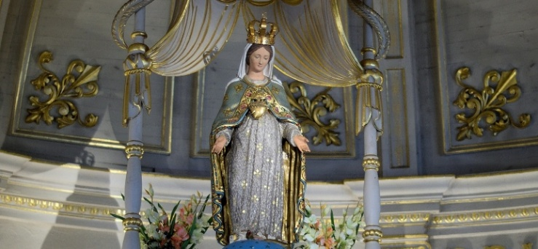***TIENE****¡Ave María, salve! Postrémonos de rodillas.*

***V****Escucha, delante de tu altar, a tus pequeños jóvenes.*

***mi****¡Escúchanos, oh Reina, oh Virgen, escúchanos!*

¡Encomendemos el futuro de nuestro Instituto a Nuestra Señora del Santo Rosario!

***FUENTES: Archivos FIC de Roma: sección Canadá, La Pointe du Lac: Revista “Le petit Juvéniste” 1914/ FA Tassé: “Después de setenta y cinco años:***

***El FIC en Pointe-du-Lac, Quebec, de 1911 a 1986***

**B-SEMBRAMO EN LA SANGRE DE LOS HERMANOS MISIONEROS CANADIENSES: “quien siembra con lágrimas, cosecha con alegría”.**

Ya hemos resumido brevemente la historia de la Provincia Canadiense. Ahora deseamos destacar dos eventos que demostraron la total dedicación de los Hermanos Menesianos Americanos y que regaron con su sangre las semillas de su misión.

1. ***EL ACCIDENTE AÉREO EN LA REPÚBLICA DEMOCRÁTICA DEL CONGO el 16 de febrero de 1989 que provocó la muerte de cuatro hermanos.***

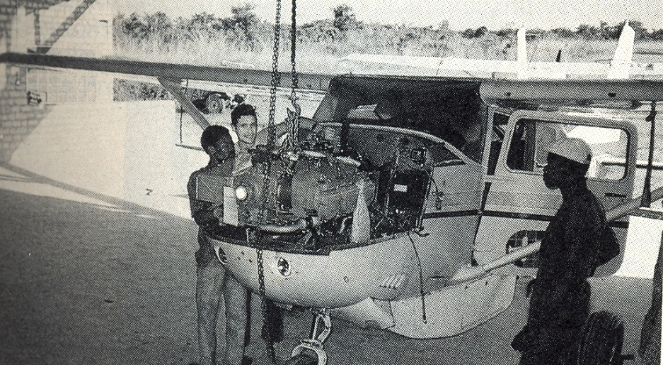El 16 de febrero de 1989, la pequeña avioneta CESSNA 206G despegó del aeropuerto de Goma (Congo Oriental) con destino a Dungu (Congo Noreste). A bordo viajaban seis personas: el capitán, el Hno ***Normand Berger*** (40 años), de Estados Unidos, y cinco pasajeros: el Hno ***Lucien Baffaro*** (46 años), el provincial Hno ***Rémi Claveau*** (39 años), Hno ***Robert Duchesneau*** (65 años) y dos misioneros laicos holandeses: ***Arie Van Geldere y Annie.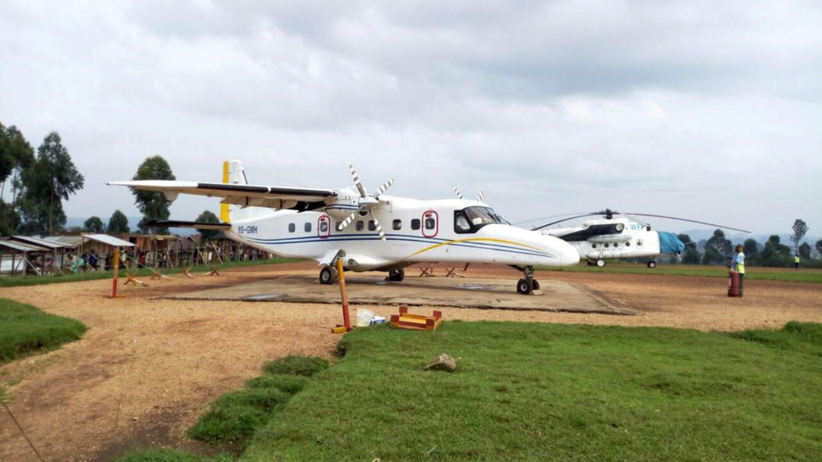***Van Den Burgt. El Hno Normand era un piloto experimentado que había volado la ruta Goma-Dungu cientos de veces. Pero ese día algo salió mal: ¿un cambio repentino en el clima? ¿Una densa niebla alrededor del volcán Nyiragongo?... “S*egún los resultados de la investigación, se puede suponer que el piloto intentó atravesar las nubes y que probablemente se dejó engañar por el clima en Goma, que no es igual al del volcán Nyiragongo. [...] Estas hipótesis se confirman por el hecho de que, hasta que finalmente entró repentinamente en las nubes en la zona del volcán y debido a la visibilidad reducida, chocó contra los árboles y el avión cayó. Tras este impacto, se desató el incendio*”. (Informe de investigación técnica, Dirección de Aviación Civil, República de Zaire (Congo). El accidente no dejó ninguna posibilidad de supervivencia para los 6 ocupantes del avión. Se puede imaginar el inmenso dolor sentido por los Hermanos y por las familias de las víctimas y el vacío que causó entre los Hermanos misioneros y la Iglesia local. Citemos algunos pasajes de las cartas de condolencia y aliento del Superior General de la época, el H. Bernard Gaudeul: “…*Sabemos bien que la Cruz es la condición de la Redención… Nuestros Hermanos, que ahora descansan en tierra zaireña, a la que todos habían dedicado varios años de su vida, serán motivo de bendición para ella; desde lo alto del Cielo velarán por vosotros e intercederán ante el Padre para que surjan muchos obreros que los sustituyan en la cosecha.”* (18-2-1989) Citemos también algunas palabras de Mons. E. AitiE, obispo de la diócesis de Dungu-Doruma, muy afectuoso con los Hermanos: “*Para mí, testimonio de la inmensidad del dolor de* *todos los FIC del Instituto, de sus padres afligidos, inclinados con ellos bajo el peso de una cruz aplastante «hasta la muerte»; pero, testigo aún más conmovido por todos los sacrificios que el Señor viene a pedirnos, estoy convencido de que nos espera en la encrucijada: para purificarnos de nuestra escoria, para sacudirnos de todas nuestras timidez en la aplicación de la radicalidad del Evangelio en nuestras vidas y, sobre todo, para soplar en nuestra diócesis, inclinada bajo la pesada cruz de nuestro Calvario, un viento de Pentecostés capaz de sacudir todo nuestro pequeño universo… Para mí, los Hermanos Lucien Baffaro, Rémi Claveau, Robert Duchesneau y Normand Berger son santos a los que rezar, más que padres a los que llorar*.” (Fuentes: AFICR Box 412-4: Congo/Zaire)

El Hno Normand Berger con Masta, aprendiz de mecánico

1. ***LA MUERTE “MÁRTIRE” DEL HERMANO FRANCISCO CARDENAL (29 de noviembre de 1992)***

Así, L'Osservatore Romano del 30 de noviembre de 1992 anunció la triste noticia: «*Kigali, 30 de noviembre. Otro misionero ha sido asesinado en Ruanda. El Hermano François Cardinal, de 50 años, de nacionalidad canadiense, fue asesinado ayer, 29 de noviembre, a las 20:30, por seis hombres uniformados que irrumpieron en la residencia de los Hermanos de la Instrucción Cristiana en Butamwa, situada a 30 km de Kigali, la capital de Ruanda. El Hermano Cardinal, presente en Butamwa desde 1980, dirigía el Centro de Formación Agrícola al que asistían jóvenes pobres de la región. El cuerpo del religioso quedó horriblemente mutilado por balas (y fue alcanzado por ocho proyectiles) disparadas con armas de grueso calibre*.»

*La Comunidad de los Hermanos de la Instrucción Cristiana está compuesta por otros tres hermanos, dos ruandeses y un canadiense. No hubo testigos de la tragedia. Se está llevando a cabo una investigación.”*

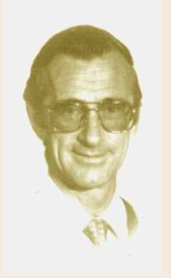Un telegrama de la Santa Sede transmitió las condolencias del Papa Juan Pablo II: «…*El Papa deplora este inaceptable recurso a la violencia, reza por la comunidad del Hermano Francisco, por el Centro de Formación Agrícola que dirigía y por todos los cristianos de Butamwa, para que encuentren la paz y ejerzan libremente su misión educativa. Invoca a Nuestra Señora de África por todas estas intenciones…».*

En la introducción a su biografía, escrita por el Hno G. Boucher, podemos leer: «*El Instituto FIC ha tenido entre sus miembros a un mártir, un miembro cuya generosidad llegó hasta el punto de derramar su sangre para defender a los pobres, explotados y oprimidos. El 29 de noviembre de 1992, este honor le fue otorgado en la persona del Hno. François Cardinal».* (Fuentes: Biografía de F. G. Boucher, La Prairie, Canadá/ Reconstrucción biográfica y «Petite Vie» del postulador, H. De Carolis).